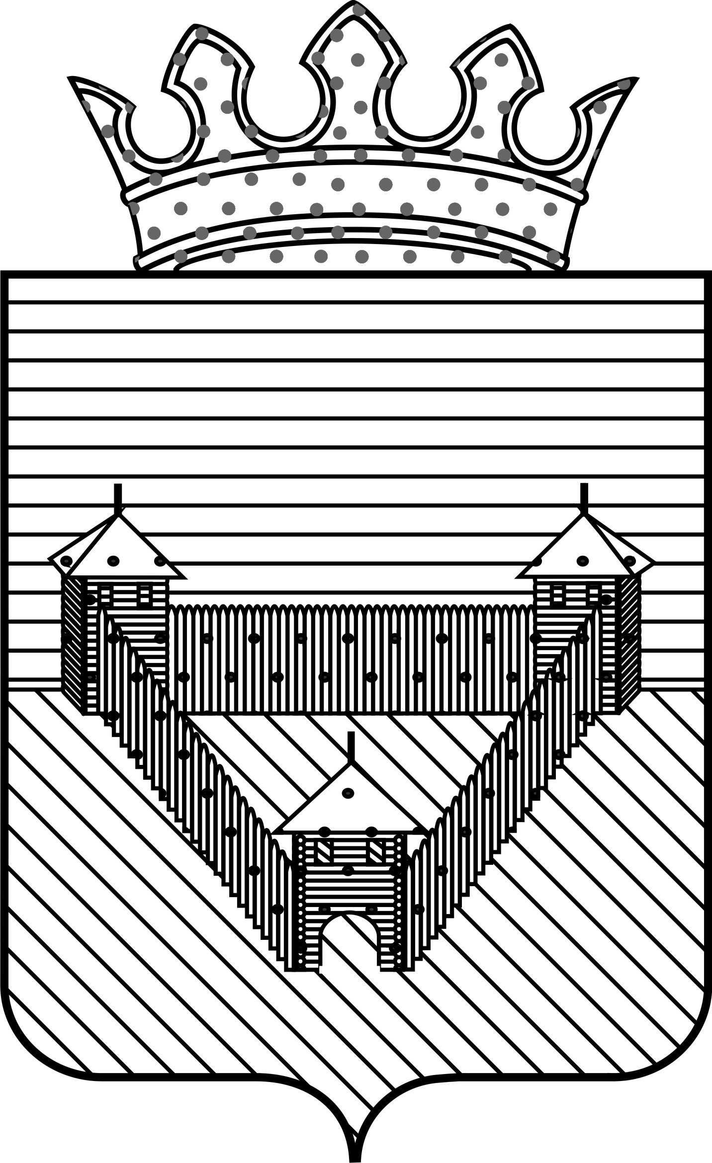
П О С Т А Н О В Л Е Н И Е

АДМИНИСТРАЦИИ ОРДИНСКОГО МУНИЦИПАЛЬНОГО ОКРУГА
ПЕРМСКОГО КРАЯ
27.07.2022 |  | № 750
О внесении изменений в
Порядок предоставления субсидий из бюджета Ординского муниципального округа субъектам малого и среднего предпринимательства в целях возмещения части затрат, связанных с осуществлением ими предпринимательской деятельности,
утвержденный постановлением
администрации Ординского
муниципального округа
от 08.06.2021 №701

В соответствии с муниципальной программой Ординского муниципального округа «Экономическое развитие Ординского муниципального округа», утвержденной постановлением администрации Ординского муниципального округа от 11.10.2021 № 1235, администрация Ординского муниципального округа
ПОСТАНОВЛЯЕТ:
1.Внести в Порядок предоставления субсидий из бюджета Ординского муниципального округа субъектам малого и среднего предпринимательства в целях возмещения части затрат, связанных с осуществлением ими предпринимательской деятельности, утвержденный постановлением администрации Ординского муниципального округа от 08.06.2021 № 701 следующие изменения:
1.1. Разделы 1,2,3,4,5 Порядка и Приложения 1,2,3,4,5,6,7,8 к Порядку признать утратившими силу.
2. Главному специалисту отдела организационно-правовой работы внести соответствующие изменения в вышеуказанное постановление.
3. Постановление вступает в силу со дня его подписания.
4. Контроль за исполнением постановления возложить на начальника управления экономического развития и сельского хозяйства администрации Ординского муниципального округа Старкову Е.Г.

И.п. главы муниципального округа У.А. Зотова

